Министерство образования Республики Беларусь

Учреждение образования

«Брестский Государственный технический университет»

Кафедра ИИТ

**Лабораторная работа №4**

По дисциплине «Логические основы интеллектуальных систем»

Тема: «Моделирование и реализация нейро-нечеткой сети в среде МАТLАВ»

**Выполнил:**

Студент 3 курса

Группы ИИ-21

Карагодин Д.Л.

**Проверил:**

Рыжов А.С.

Брест 2023

**Цель работы:** изучение методов моделирования и принципов функционирования нейро-нечетких сетей с использованием средств и методов MATLAB;

**Ход работы:**

**Задание 1.**

1. Подготовить файл с обучающими данными с расширением *.dat, как указано в п. 5.4.2, по данным таблицы 5.1 с применением MS EXCEL.

2. Загрузить файл с обучающими данными в редактор ANFIS.

**Задание 2.**

1. Сгенерировать структуру системы нечеткого вывода FIS типа Сугено.

2. Произвести обучение нейро-нечеткой сети, предварительно задав параметры обучения.

**Задание 3.**

Провести проверку адекватности построенной нечеткой модели гибридной сети. Результаты внести в отчет в виде картинок изображений, полученных в MATLAB. Созданную сеть сохранить в MATLAB.

**Задание 4.**

1. Подготовить файл с обучающими данными с расширением *.dat для зависимости y=x12+x2-x3 и загрузить его в редактор ANFIS.

2. Сгенерировать структуру системы нечеткого вывода FIS типа Сугено, произвести обучение нейро-нечеткой сети и провести проверку адекватности построенной нечеткой модели гибридной сети.

**Задание 1.1.**

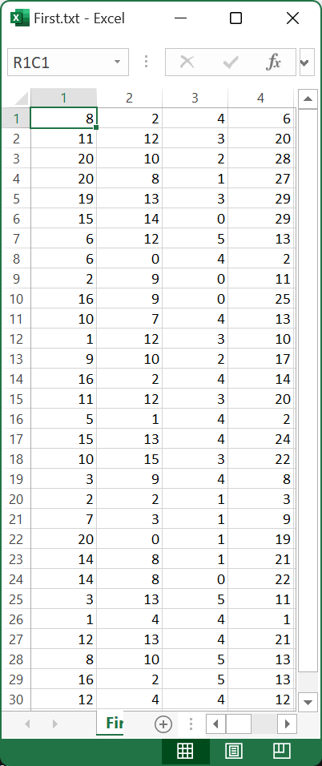

**Задание 1.2.**

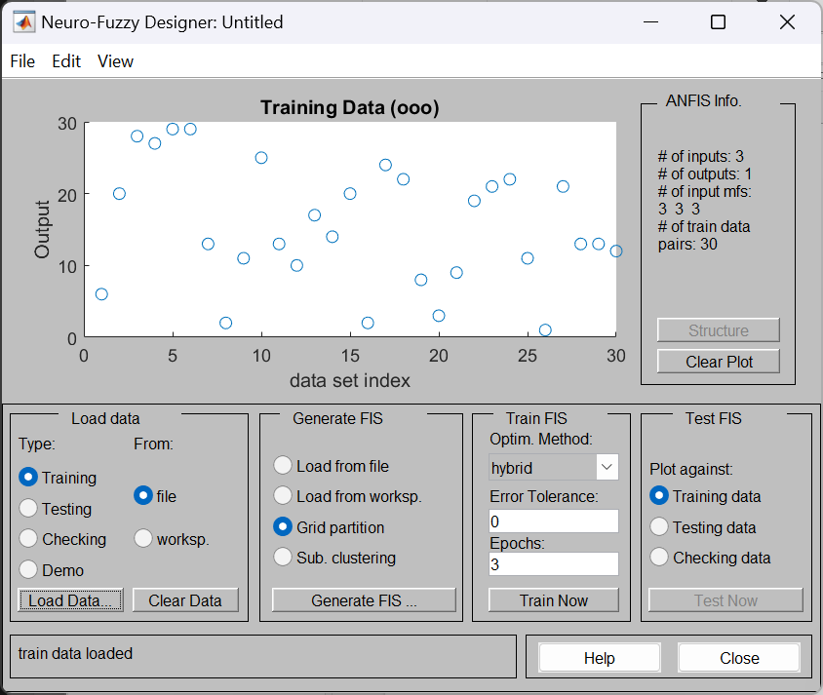

**Задание 2.1.**

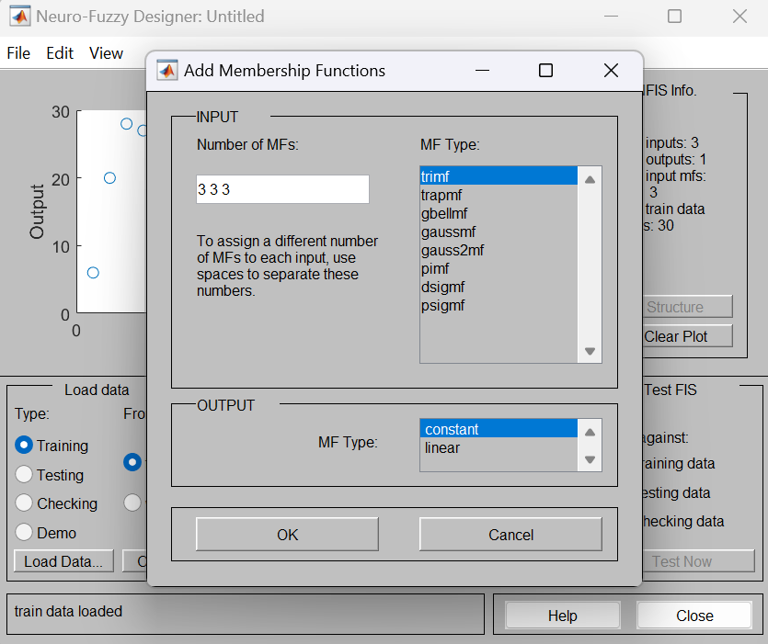

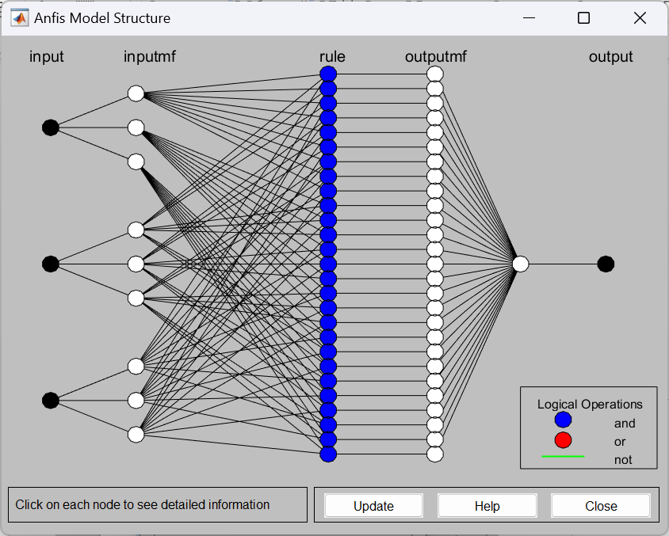

**Задание 2.2.**

Пояснение: в графике показывается Training Error (график изменения ошибки); во вкладке Train FIS показывается параметры обучения (метод обучения, допустимость ошибки, эпохи).

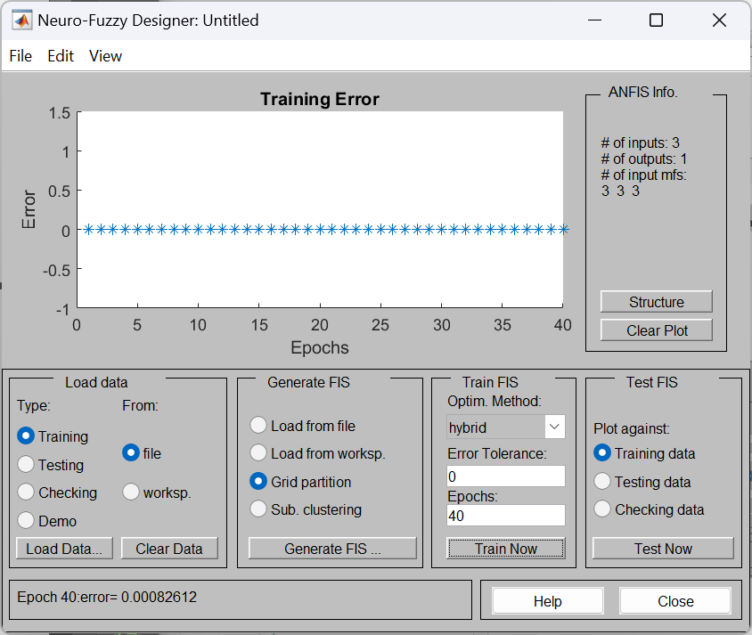

**Задание 3.**

**Графический интерфейс редактора функций принадлежности**

**построенной системы**

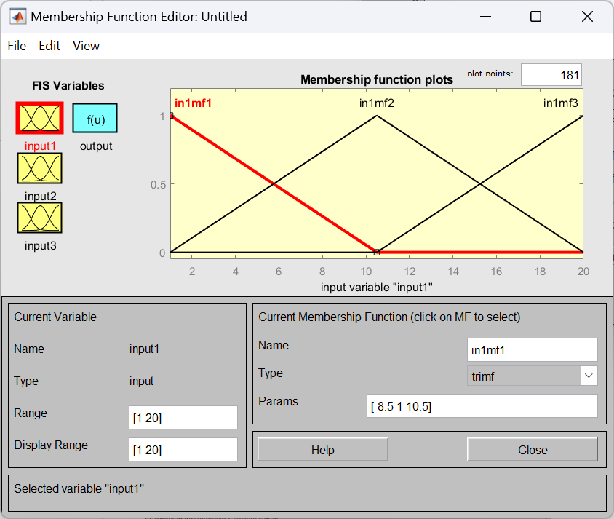

**Графический интерфейс просмотра правил**

**сгенерированной системы**

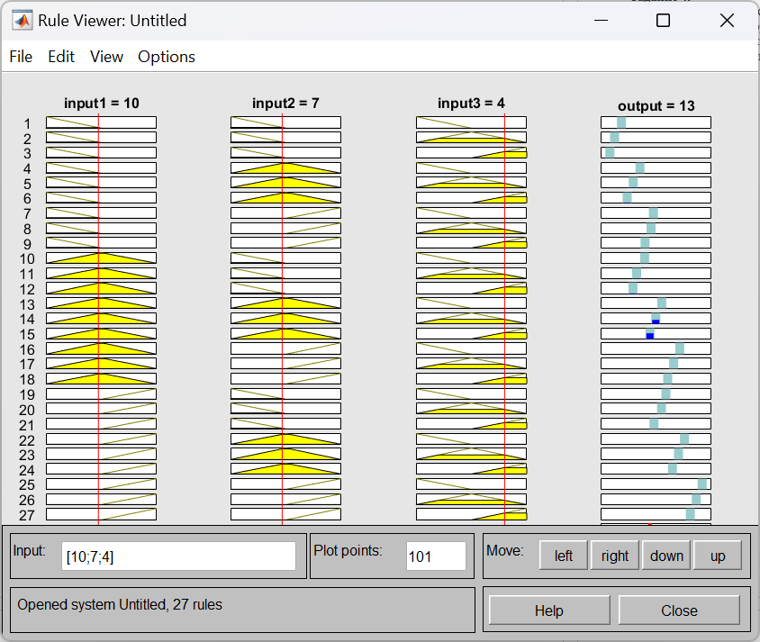

**Тестирование сгенерированной системы**

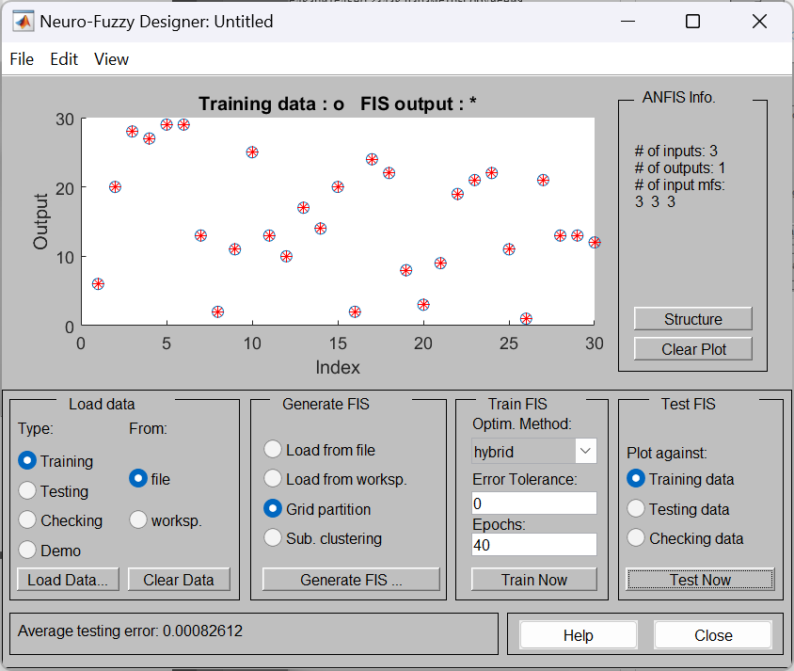

**Тестирование сгенерированной системы в консольном режиме**

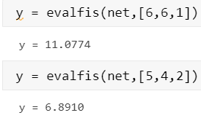

**Задание 4.1.**

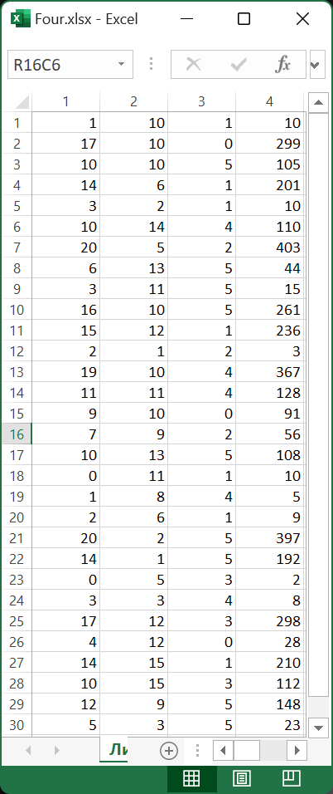

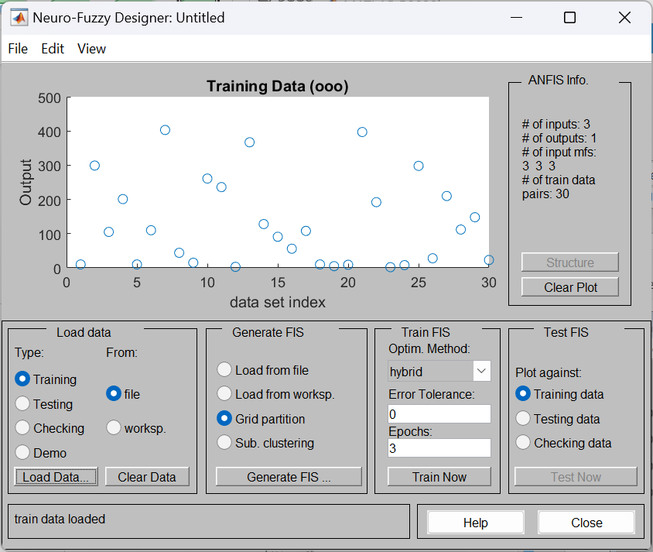

**Задание 4.2.**

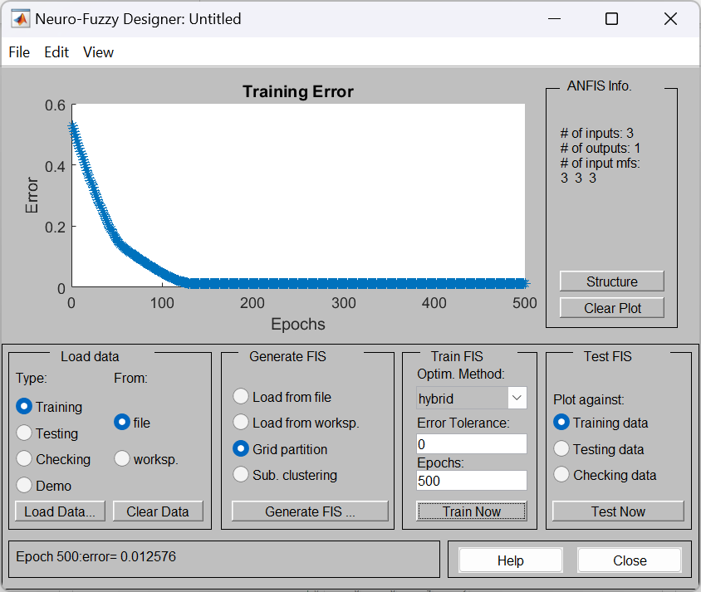

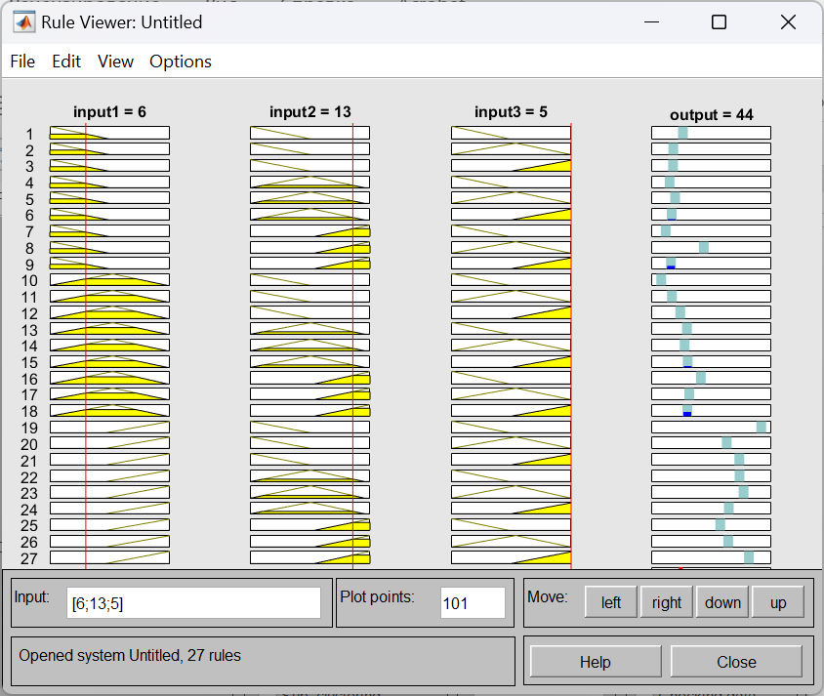

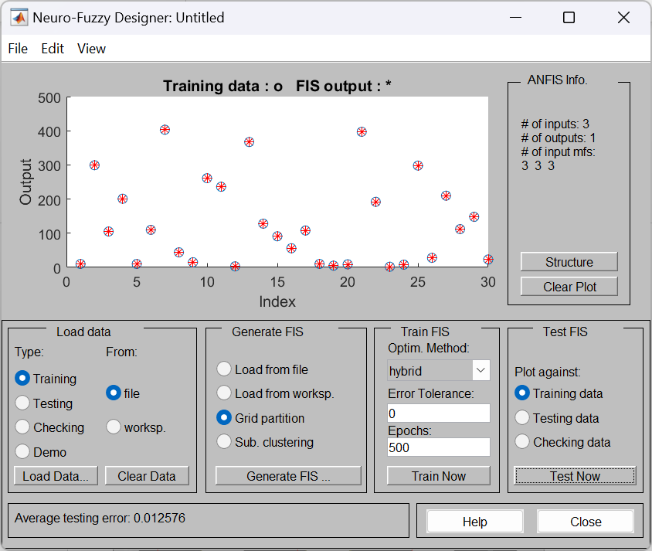

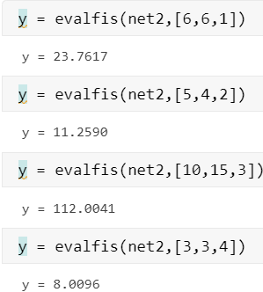

**Вывод:** изучил методы моделирования и принципы функционирования нейро-нечетких сетей с использованием средств и методов MATLAB;